HOJA DE VIDA
TERMOMETRO DIGITAL

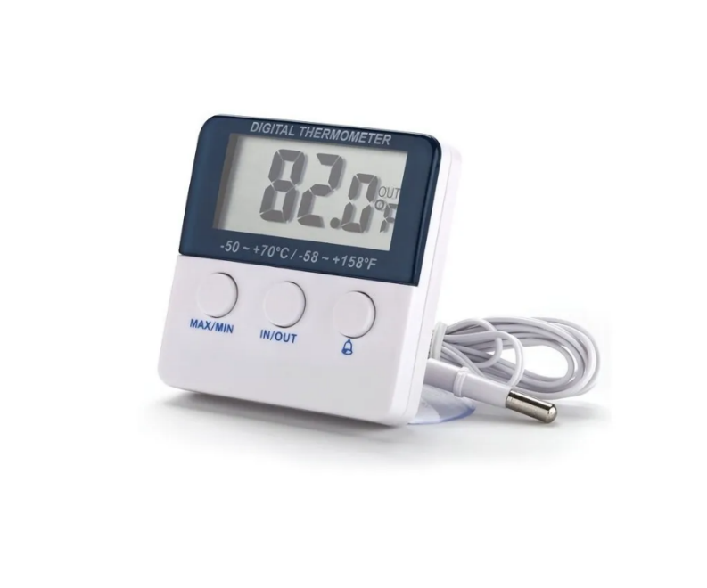

REFERENCIAS TECNICAS
Nombre del equipo |  |  |  |  | Termómetro Digital
Fabricante |  |  |  |  | OEM
Modelo |  |  |  |  | TH022
Importador |  |  |  |  | NA
Almacenador - Acondicionador |  |  |  |  | NA
Número de serie |  |  |  |  | No registra
Área de trabajo
REGISTRO HISTORICO
Fecha de adquisición |  |  |  |  |  |  | Fecha de instalación
Registro sanitario |  |  | NA |  |  |  | Vida Útil |  |  | 10 años
Garantía | NO |  | Forma adquisición |  |  |  | Compra X | Alquiler_ |  | Comodato__ | Otro_
ESPECIFICACIONES BIOMEDICAS
Clasificación de Riesgo |  |  |  |  | No Aplica
Tecnología |  |  |  |  | Electrónica Digital
Clasificación uso médico |  |  |  |  | No aplica
ESPECIFICACIONES TECNICAS
Dimensiones Físicas |  |  |  |  | 63 x 63 x 14 mm
Voltaje de alimentación |  |  |  |  | Batería 1.5V
Frecuencia |  |  |  |  | NA
Potencia |  |  |  |  | 0.01VA
Peso neto |  |  |  |  | 0.05 Kg.
Frecuencia de mantenimiento |  |  |  |  | Anual
Historial de Mantenimiento
Fecha |  | Tipo de mantenimiento |  |  |  | Actividad Realizada |  |  | Responsable
 |  | PREVENTIVO |  | CORRECTIVO

